ГАЛВАЛЮМ

GL

(Листовая сталь, покрытая сплавом 55% Al-Zn)

YODOGAWA STEEL WORKS, LTD.
(1) Свойства листовой стали Галвалюм (покрытие 55% Al-Zn)

- Устойчивость к коррозии
Испытания, проведенные в сельских, промышленных и прибрежных местностях доказали, что устойчивость листовой стали Галвалюм (GL) в 3-6 раз выше, чем листовой стали с идентичным по толщине покрытием цинком (GI). Также Галвалюм имеет высокую устойчивость к сильным кислотным дождям с показателем РН5.6 в воде, что в 6-8 раз выше устойчивости GI при таком же уровне РН.

- Гарантия эксплутационных качеств
Гарантия качеств Галвалюма доказана 20-летним опытом использования его в Японии при нормальных погодных условиях.

- Формуемость и способность к вытягиванию
Галвалюму может легко придавать форму, как и обычному оцинкованному стальному листу. Технология (ноу-хау) Завода Ёдогава, основанная на долгом опыте от отбора сырья и оцинковки до процесса придания формы, делает возможным изготовление проката более сложных форм.

- Привлекательный внешний вид
Поверхность листа Галвалюма гладкая и серебристая. Использование Галвалюма позволяет воплощать уникальные архитектурные идеи и дизайнерские решения, благодаря его привлекательному внешнему виду (даже Галвалюма без покрытия).

- Устойчивость к высоким температурам и тепло-отражательная способность
Покрытие Галвалюма обладает особенно высокой устойчивостью к тепловому окислению и теплоотражательной способностью по сравнению с оцинкованной листовой сталью. Высокая тепло-отражательная способность особенно важна при применении Галвалюма при высоких температурах, например для изготовления тостеров, печей и теплозащитных фильтров.

- Снижение издержек
Если сравнить оцинкованную сталь (GI) и Галвалюм (GL) с покрытием одного класса, с одинаковой средней толщиной покрытия (но при этом с различной массой покрытия), то площадь тонны Галвалюма будет больше. Стоимость тонны Галвалюма варьируется в зависимости от масштабов листа, но, как правило, дополнительная площадь листовой стали Галвалюм составляет 0,8-3,4% за тонну.

Рисунок 1 - Поперечный разрез листа Галвалюма

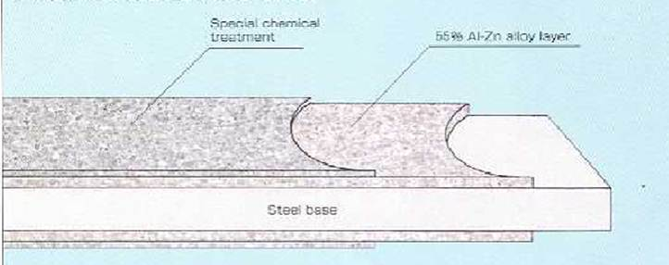

Стальная основа
Сплав-покрытие 55% Al-Zn
Специальная химическая обработка
(2) Сплав-покрытие 55% Al-Zn

Галвалюм – это коррозионностойкая сталь, покрытая сплавом алюминия и цинка (Al-Zn) способом продолжительного окунания. Сплав покрытия состоит примерно на 55% из алюминия (Al), 43.4% из цинка (Zn) и 1.6% кремния. Такое сплав-покрытие обеспечивает баланс между коррозионностойким качеством алюминия и защитным гальваническим свойством цинка. Таким образом, качество исполнения Галвалюма значительно расширяет сферы его применения.

Таблица 1 - Состав сплав-покрытия Галвалюма

Элемент | Доля веса (%) | Доля объема (%)
Алюминий | 55 | 80
Цинк | 43,4 | 19
Кремний | 1,6 | 1

Рисунок 2 – Структура покрытия Al-Zn
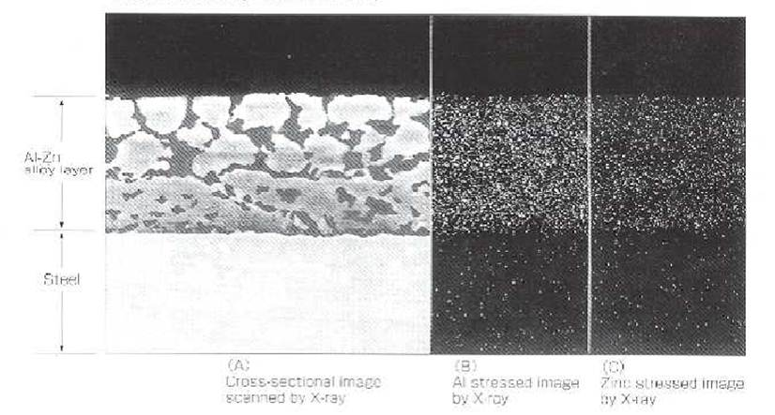
(А)
Поперечный разрез

Сталь

(B)
Алюминий
(С)
Цинк

Покрытие сплавом
Al-Zn

(3) Сферы применения Галвалюма (GL)

Строительство
Кровли, Облицовка, Ставни, Желоба для стока дождевой воды, Водосточные трубы, Перегородки, Складские помещения, Садовые навесы, Трубопроводы, Гаражи, Ограждения и многое другое.

Сельское хозяйство
Конструкции теплиц, Силосные башни, Сушилки, Сельскохозяйственные машины и т.д.

Кухни
Духовые шкафы, Кухонные плиты, Сточные трубы, Кухонные приборы, Полки, Посуда для приготовления пищи и т.д.
Электрические приборы
Стиральные машины, Холодильники, Кондиционеры, Кухонные плиты, Печи, Тостеры, Теплозащитные фильтры и т.д.

Мебель и сосуды
Мебель со стальными элементами, Навесные стены, Ведра, Торговые автоматы и т.д.

Механизмы, работающие на газе и нефтепродуктах
Газовые печи, Обогреватели, Масляные баки, Калориферы, Водонагреватели, Сушилки и т.д.

Другие сферы применения
Контейнеры, Детали автомобилей, Ширмы, Теплообменники, Тепловые комнаты и т.д.

(4) Показатели качества Галвалюма

- Формуемость
Листовой стали Галвалюм можно придавать любую форму также легко, как и листовой стали с цинковым покрытием.

Таблица 2 – Результаты испытаний Галвалюма / Прочность покрытия Al-Zn

Испытания | Обработка | Результаты испытаний
Сгибание | 1 Т на 180° | Хороший результат. Отслаивания не наблюдается
Сдавливание | 1000 г * 500 мм | Хороший результат. Отслаивания не наблюдается
Придание формы | Прокатывание | Хороший результат. Отслаивания не наблюдается

- Устойчивость к атмосферной коррозии
Сплав-покрытие Галвалюма представляет собой оптимальное соотношение алюминия и цинка для обеспечения устойчивости к коррозии и протекторной защиты. В результате проведенных испытаний на атмосферное воздействие было подтверждено, что устойчивость Галвалюма к коррозии выше, чем у листовой стали с цинковым покрытием.

Рисунок 3 – Структура Галвалюма
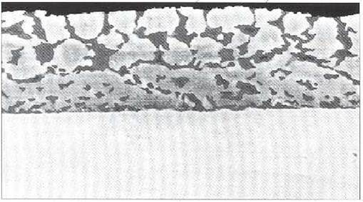

Al-Zn

Сталь
Цинк
Алюминий

На рисунке 3 видно, что сплав-покрытие Галвалюма имеет хорошо сбалансированную сетчатую структуру, в которой цинк обеспечивает стальному слою протекторную защиту такого же уровня, что и цинковое покрытие стали GI, а устойчивость алюминия к коррозии в то же время предохраняет сталь от ржавления. С другой стороны, покрытие, состоящее на 100% из алюминия, не может защитить сталь от ржавления на срезах или в местах повреждений до слоя стали.

- Испытания атмосферой
Испытания на атмосферное воздействие проводились в США в течение долгого времени в различных местностях: прибрежной, промышленной и сельской. По окончанию испытаний оказалось, что на поверхности листовой стали Галвалюм не наблюдалось признаков коррозии, в на оцинкованной стали (z27) при тех же метеорологических условиях выявилась красная ржавчина по всей поверхности. Устойчивость Галвалюма к атмосферным воздействиям в 3-6 раз выше устойчивости листовой стали с цинковым покрытием (z27), особенно в промышленных и прибрежных зонах.

Рисунок 4 – Результаты испытаний в прибрежной местности (срок испытаний 6-12 лет)

Галвалюм

Покрытие цинком

Покрытие алюминием

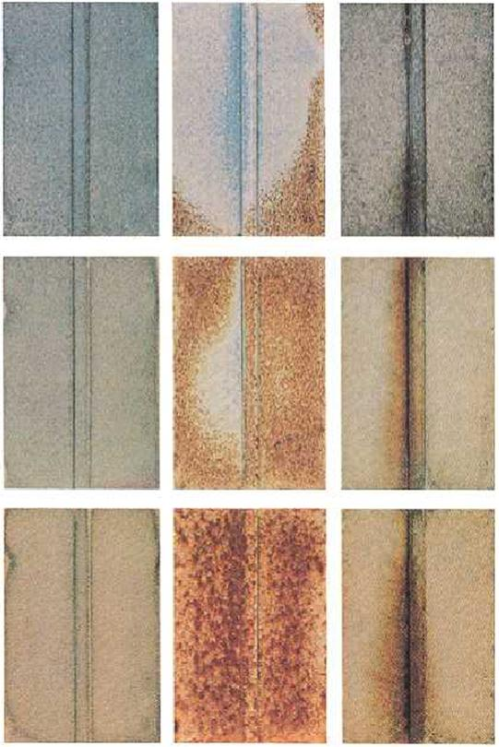

6 лет

8 лет

10 лет
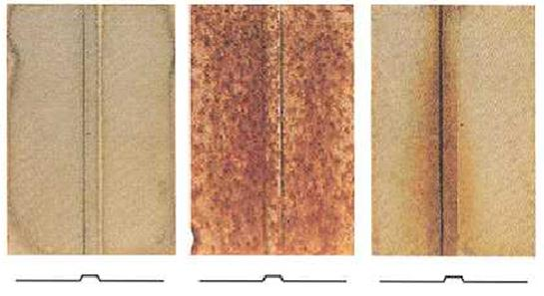

12 лет

- Испытания соленой водой
Испытания проводились путем распыления 5%-го водного раствора соли температурой 35°С (согласно Японским промышленным стандартам Z2371) одновременного на поверхность листовой стали Галвалюм и листовой стали с цинковым покрытием беспрерывно в течение 2000 часов. По результатам испытаний (рисунок 5) видно, что поверхность оцинкованной стали покрылась ржавчиной, в то время как на поверхности Галвалюма ржавчина отсутствует.

Рисунок 5 - Результаты испытаний соленой водой

Галвалюм (AZ150)

Оцинкованная сталь (Z25)

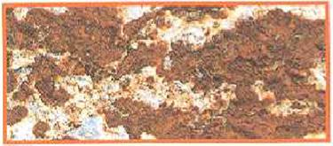 | 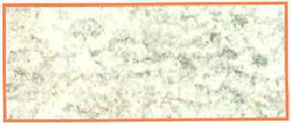

В результате испытаний было доказано, что устойчивость стали Галвалюм к коррозии при воздействии соленой воды в 10 раз выше устойчивости оцинкованной стали.

- Испытания газом серной кислоты
Испытания на воздействие газа серной кислоты проводились для того, чтобы выявить устойчивость Галвалюма к автомобильным выхлопным газам и газам, выбрасываемым промышленными предприятиями, которые приводят к выпадению в разных регионах мира кислотных дождей.

Рисунок 6 – Результаты испытаний газом серной кислоты (в течение 800 часов)

Галвалюм (AZ150)

Оцинкованная сталь (Z25)
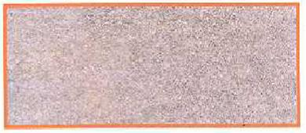 | 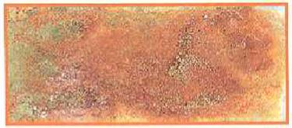

На рисунке 6 представлены результаты испытаний на воздействие газа серной кислоты, проводимых в течение 800 часов (согласно Японским промышленным стандартам Н 8502). В результате испытаний было доказано, что стойкость листовой стали Галвалюм в 6-8 раз выше, чем стойкость оцинкованной стали.

- Испытания влажностью
Испытания на устойчивость к влажности являются наиболее важными для проверки качества строительных материалов. В таблице 3 представлено время появления ржавчины на поверхности стали в результате воздействия 95%-ной влажности при температуре 50°С.

Таблица 3 - Испытания влажностью

Предмет исследования | Время, по истечении которого появилась ржавчина
Сталь с покрытием цинком (Z25) | 6 000 часов
Листовая сталь Галвалюм (AZ150) | 35 000 часов

- Испытания агрохимикатами
Сталь Галвалюм наиболее часто используется в сельском хозяйстве, где его качества необходимы.

Рисунок 7 – Результаты испытаний путем окунания в агрохимикаты
Окунание в Sumichion
Окунание в Zimandaisen
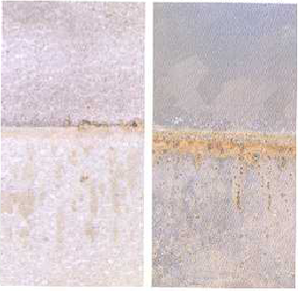
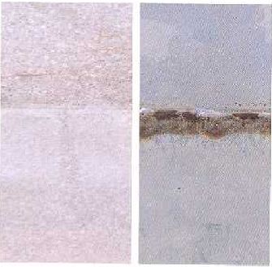

Галвалюм (AZ150)

Галвалюм (AZ150)

Оцинкованная
сталь (Z25)

Оцинкованная
сталь (Z25)

На рисунке 7 представлены результаты испытаний устойчивости Галвалюма и оцинкованной стали к воздействию химикатами, применяемыми в сельском хозяйстве. Из рисунка видно, что после испытаний на поверхности оцинкованной стали появилась ржавчина, а на поверхности Галвалюма ржавчина отсутствует.

- Теплоотражательная способность
Листовая сталь Галвалюм наиболее подходит для производства кровельных материалов для зданий, предназначенных для снижения потребления электроэнергии, и для производства теплоотражателей для тостеров и кухонных печей, так как поверхность Галвалюма достаточно блестящая, чтобы отражать тепло и солнечный свет.
Таблица 4 – Теплоотражательная способность различных видов стали

Вид стали | Теплоотражательная способность (%)
Галвалюм | 70 ~ 75
Оцинкованная сталь | 30 ~ 40
Окрашенная сталь (серебристый цвет) | 50 ~ 60
Окрашенная сталь (сероватый цвет) | 45 ~ 50
Окрашенная сталь (голубоватый цвет) | 10 ~ 15
Окрашенная сталь (коричневатый цвет) | 10 ~ 15
Шифер (темные цвета) | 10 ~ 20

- Термостойкость
Доля алюминия в сплав-покрытии Галвалюма составляет 80% (доля объема), и следовательно листовая сталь Галвалюм обладает почти такой же устойчивостью к термоокислению, что и чисто-алюминиевое покрытие.
Листовая сталь Галвалюм может использоваться в течение долгого времени при температуре, доходящей до 300-350°С.

